МИНИСТЕРСТВО ОБРАЗОВАНИЯ РЕСПУБЛИКИ БЕЛАРУСЬ

Учреждение образования «Полоцкий государственный университет»

Факультет информационных технологий

Кафедра технологий программирования

**ЛАБОРАТОРНАЯ РАБОТА №13**

по дисциплине: **«Надёжность программного обеспечения»**

на тему: **«Автоматизация тестирования для Web-приложений»**

Вариант 5

ВЫПОЛНИЛ студент группы 16-ИТ-3/1

Виноградова А.Д.

ПРОВЕРИЛ ст. преподаватель

Данченко Е.В.

Новополоцк, 2018 г.

**Цель работы**: ознакомиться с автоматизированным тестированием Web-приложений. Научиться составлять тесты с помощью Selenium IDE.

**Анализ задания, с описанием своего варианта:** Научиться составлять тесты с помощью Selenium IDE. Автоматизировать тест из варианта.

**Краткое описание программы из варианта задания**

Много, возможно большинство, приложений сегодня пишутся как Web-приложения. Эффективность тестирования таких приложений в различных компаниях неодинаковая. В настоящее время, для многих организаций, использующих различные формы гибкой методологии разработки, автоматизация тестирования становится необходимым требованием для создания программного обеспечения.

У автоматизации тестирования есть много плюсов. Большинство из них связанно с возможностью повторного использования тестов и скоростью, с которой тесты могут быть выполнены. Рынок предлагает большое количество платных и бесплатных инструментальных средств, которые облегчают работу по автоматизации тестирования. Selenium, возможно, одно из самых распространённых некоммерческих решений с открытым исходным кодом.Результаты выполнения задания с пояснениями

Selenium IDE Selenium IDE (Integrated Development Environment) является инструментом для создания тестовых сценариев. Представляет собой плагин для браузера Firefox и обеспечивает легкий в использовании интерфейс для разработки автоматизированных тестов. Selenium IDE имеет функцию записи, которая позволяет записывать действия пользователя, как они выполняются, а затем экспортирует их в многоразовый код одного из языков программирования, который в последующем может быть выполнен.

**ХОД РАБОТЫ**

**Шаг 1:** Переходим на страницу <http://lib.psu.by>.

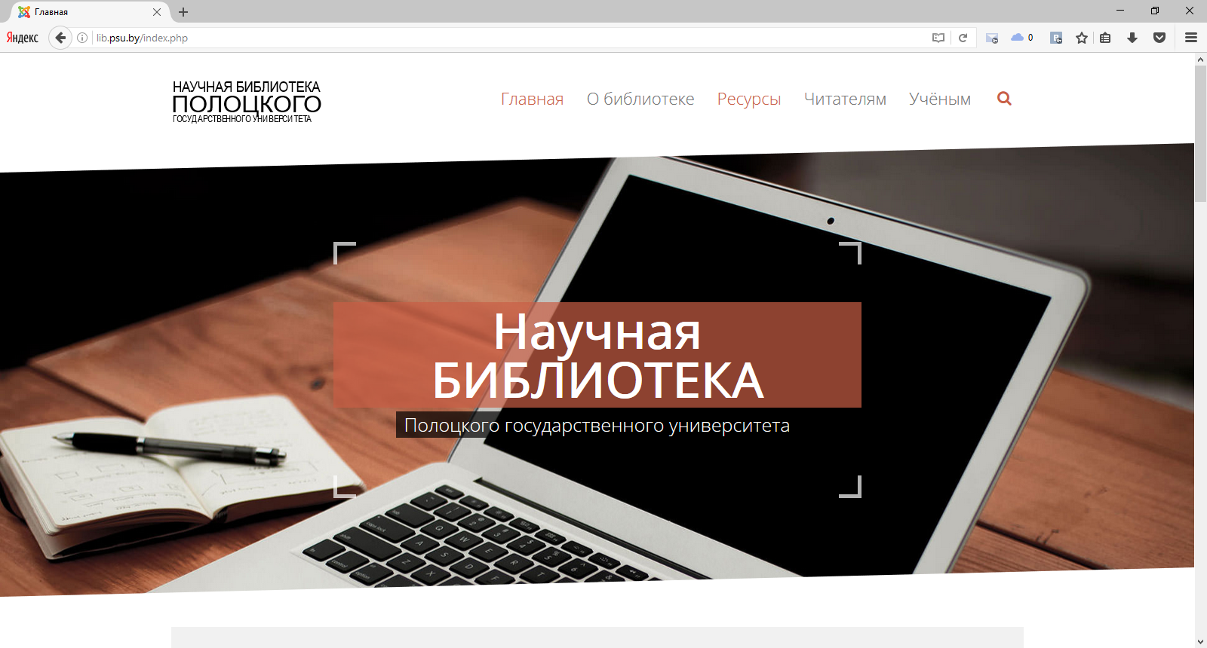

**Рисунок 1** - Страница научной библиотеки ПГУ

**Таблица 1**

|  |  |  |
| --- | --- | --- |
| **Command** | **Target** | **Value** |
| Open | /index.php |  |

Переход на данную страницу произведен.

**Шаг 2:** Проверка наличия ссылки для поиска.

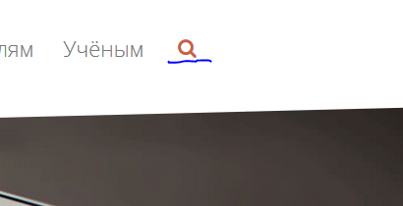

**Рисунок 2** - Ссылка для поиска

**Таблица 2**

|  |  |  |
| --- | --- | --- |
| **Command** | **Target** | **Value** |
| VerifyElementPresent | name=searchword |  |

Ссылка для поиска присутствует. В таблицу не было занесено никаких данных.

**Шаг 3:** Нажатие на ссылку для поиска.



**Рисунок 3** - Поле для поиска

**Таблица 3**

|  |  |  |
| --- | --- | --- |
| **Command** | **Target** | **Value** |
| Click | name=searchword |  |

Появилось поле для ввода.

**Шаг 4-5:** Проверить на наличие, видимость и редактируемость поле ввода данных для поиска.

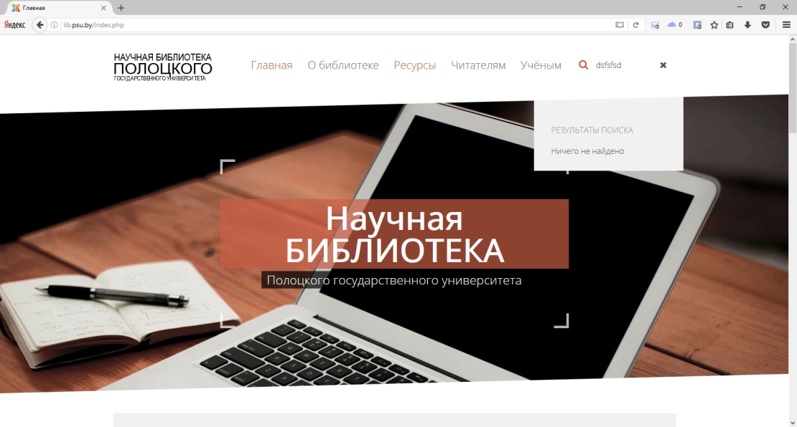

**Рисунок 4** - Ввод данных для поиска

**Таблица 4**

|  |  |  |
| --- | --- | --- |
| **Command** | **Target** | **Value** |
| VerifyElementPresent | name=searchword |  |
| StoreVisible | name=searchword |  |
| Editable | name=searchword |  |

Поле для ввода никак не выделено, допустимо редактирование текста. Появилась поле, которое указывает, что нет совпадений.

**Шаг 6:** Проверить наличие на новой странице запрашиваемого результата и текста «Найдено 0 объектов».

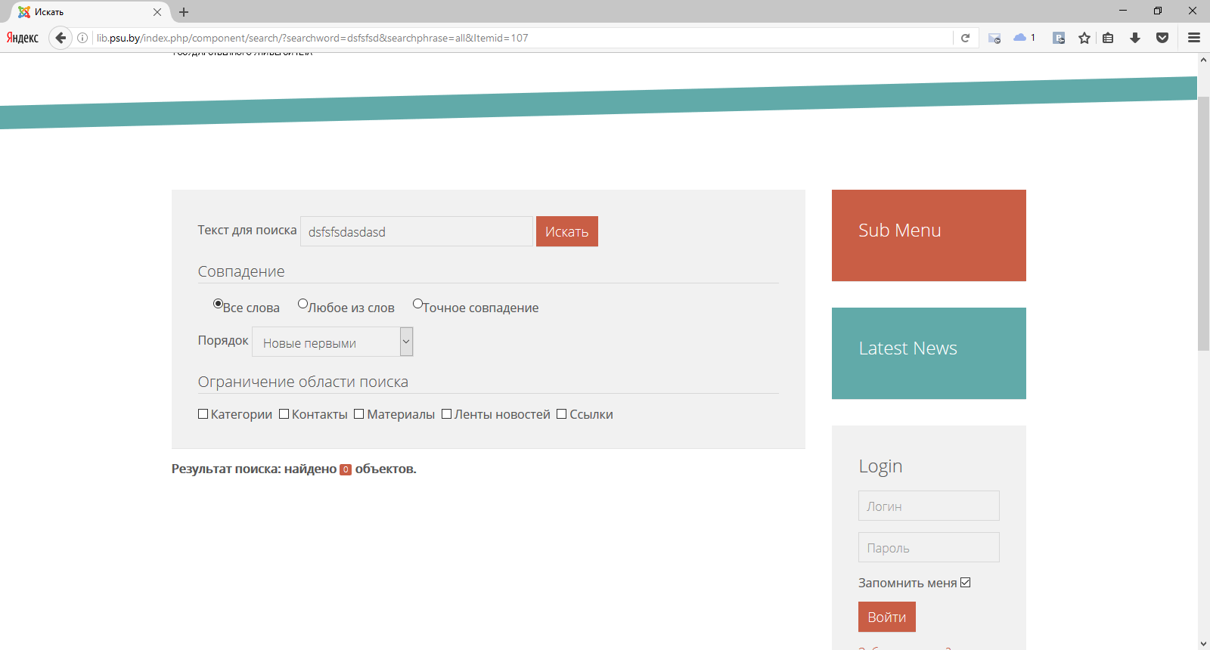

**Рисунок 5** - Результат поиска

**Таблица 5**

|  |  |  |
| --- | --- | --- |
| **Command** | **Target** | **Value** |
| VerifiTextPresent | /index.php/component/search/?searchword=dsfsfsd&searchphrase=all&Itemid=107 | dsfsfsdasdasd |
| VerifiTextPresent | /index.php/component/search/?searchword=dsfsfsd&searchphrase=all&Itemid=107 | Найдено 0 объектов |
| open | /index.php/component/search/?searchword=dsfsfsd&searchphrase=all&Itemid=107 |  |

Наличие на новой странице запрашиваемого результата и текста «Найдено 0 объектов».

**Шаг 7:** Проверить на наличие, видимость и редактируемость поле ввода данных для поиска.



**Рисунок 6** - Проверка редактируемости поля

**Таблица 6**

|  |  |  |
| --- | --- | --- |
| **Command** | **Target** | **Value** |
| VerifyElementPresent | name=searchword |  |
| StoreVisible | name=searchword |  |
| Editable | id=search-searchword |  |

Поле для ввода выделено рамкой, допустимо редактирование текста.

**Шаг 8:** Ввести в поле ввода заведомо существующую информацию.

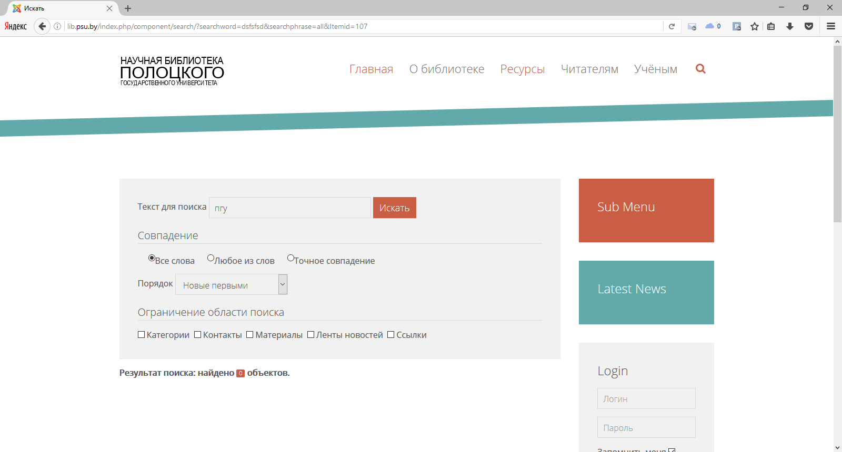

**Рисунок 7** - Ввод заведомо верных данных

**Таблица 7**

|  |  |  |
| --- | --- | --- |
| **Command** | **Target** | **Value** |
| type | id=search-searchword | пгу |

Появляются ранее вводимые значения.

**Шаг 9:** Проверить наличие на новой странице текста с вашей информацией и ссылки на эту информацию.

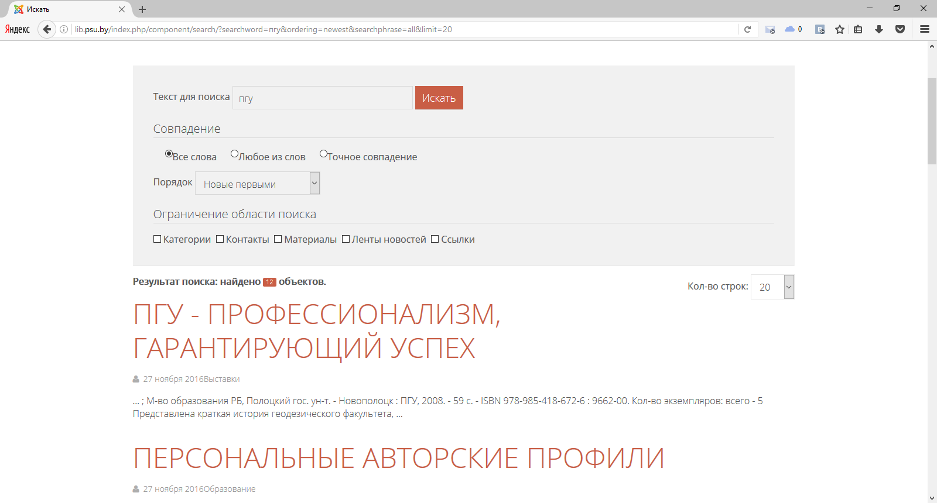

**Рисунок 8** - Результат поиска

**Таблица 8**

|  |  |  |
| --- | --- | --- |
| **Command** | **Target** | **Value** |
| VerifiTextPresent | /index.php/component/search/?searchword=dsfsfsd&searchphrase=all&Itemid=107 | ПГУ |
| VerifyElementPresent | /index.php/component/search/?searchword=%D0%BF%D0%B3%D1%83&ordering=newest&searchphrase=all |  |

Выведен список ссылок на искомую информацию.

**Шаг 10:** Перейти по найденной ссылке.

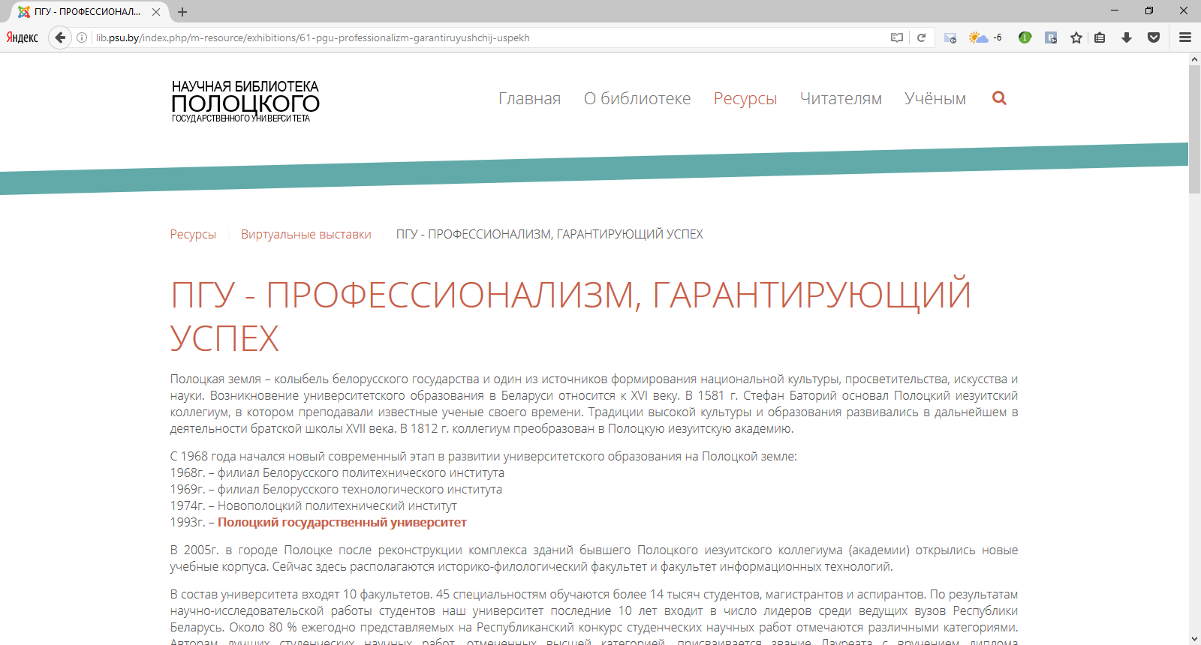

**Рисунок 9** - Результат перехода

**Таблица 9**

|  |  |  |
| --- | --- | --- |
| Command | Target | Value |
| open | /index.php/component/search/?searchword=%D0%BF%D0%B3%D1%83&ordering=newest&searchphrase=all |  |

Выведен переход на данную страницу.

**Шаг 11-12:** Проверить наличие на странице искомого текста и наличие ссылки «Главная». Перейти по ссылке «Главная».

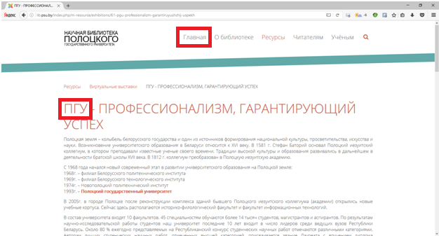

**Рисунок 10** - Результат перехода

**Таблица 10**

|  |  |  |
| --- | --- | --- |
| Command | Target | Value |
| VerifiTextPresent | /index.php/component/search/?searchword=dsfsfsd&searchphrase=all&Itemid=107 | ПГУ |

Окончание таблицы 10

|  |  |  |
| --- | --- | --- |
| VerifyElementPresent | link=Главная |  |
| clickAndWait | link=Главная |  |

Найдены элементы и произведен переход на страницу «Главная».

**Шаг 13-15:** Проверить наличие и доступность ссылки «Ресурсы». Перейти по данной ссылке. Подождать загрузки страницы 15 секунд.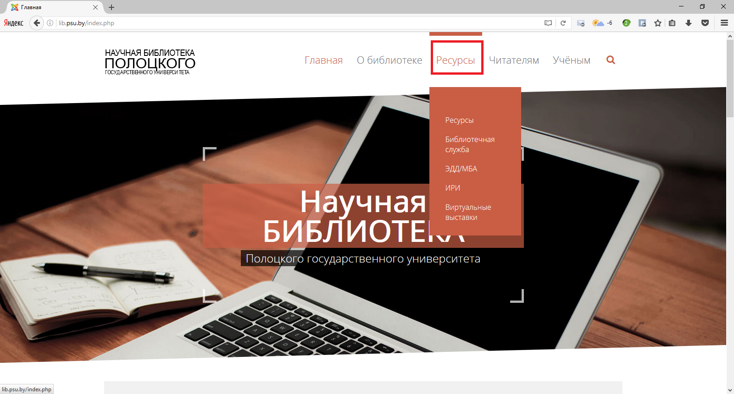

**Рисунок 13** - Наличие ссылки «Ресурсы»

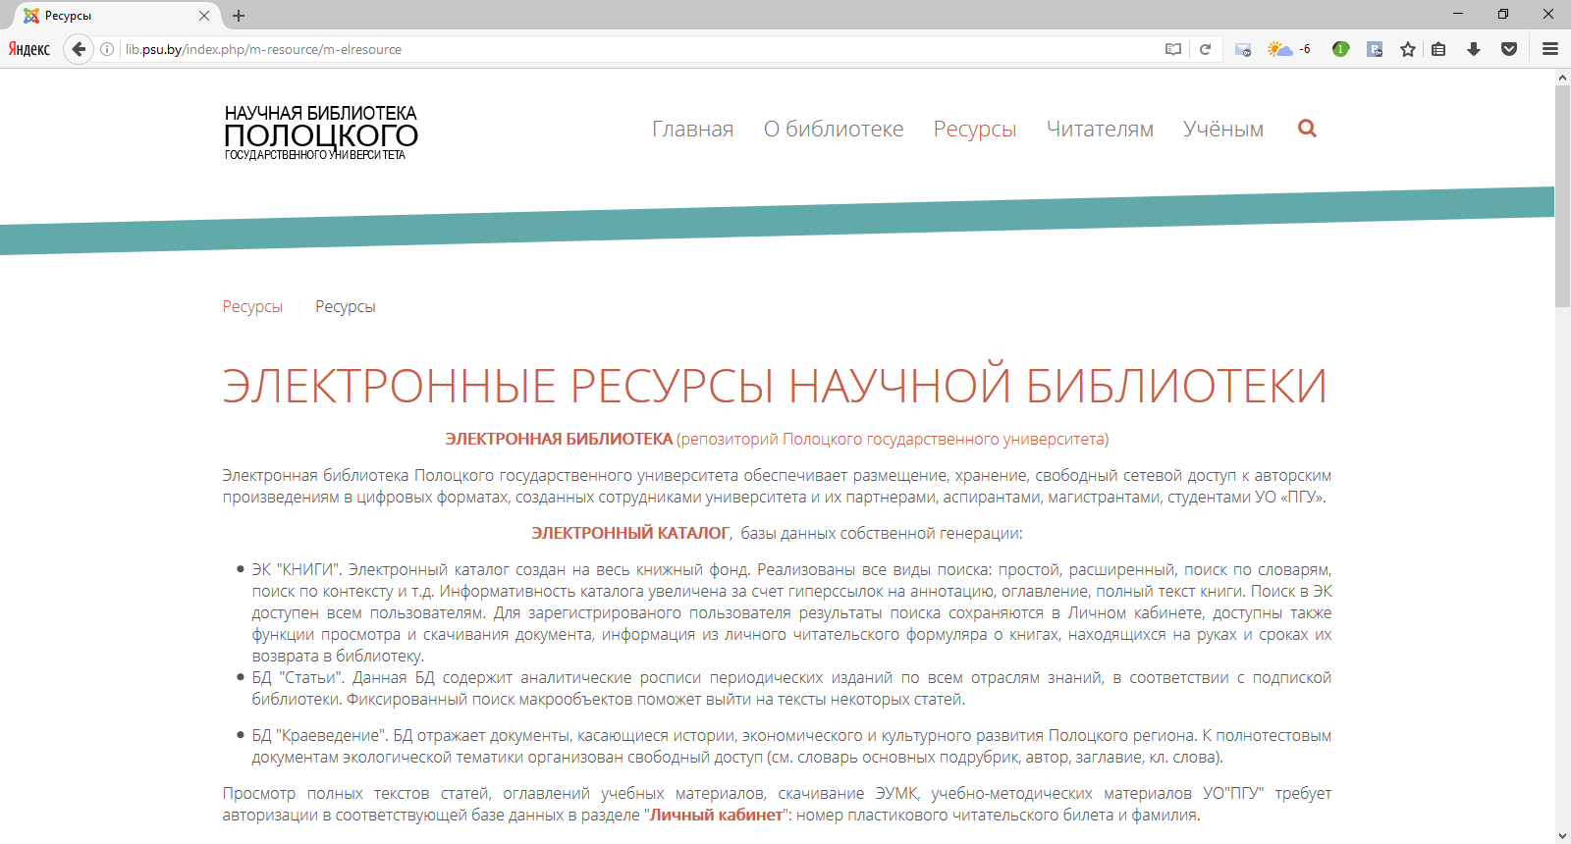

**Рисунок 14** - Результат перехода

**Таблица 11**

|  |  |  |
| --- | --- | --- |
| **Command** | **Target** | **Value** |
| VerifyElementPresent | link=Ресурсы |  |
| AssertValue | link=Ресурсы |  |
| clickAndWait | xpath=(//a[contains(text(),'Ресурсы')])[2] |  |

Найдены элементы и произведен переход на страницу «Главная». Загрузка произведена до истечения 15 секунд.

**Шаг 16:** Проверить правильность заголовка окна браузера.

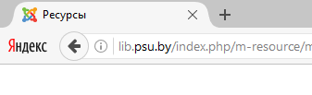

**Рисунок 15** - Заголовок окна браузера

**Таблица 12**

|  |  |  |
| --- | --- | --- |
| **Command** | **Target** | **Value** |
| VerifyTitle | Ресурсы |  |

Заголовок окна браузера данной страницы правильный.

**Шаг 17:** Проверить наличие ссылки «Новые поступления» в разделе «Читателям» и перейти по данной ссылке.

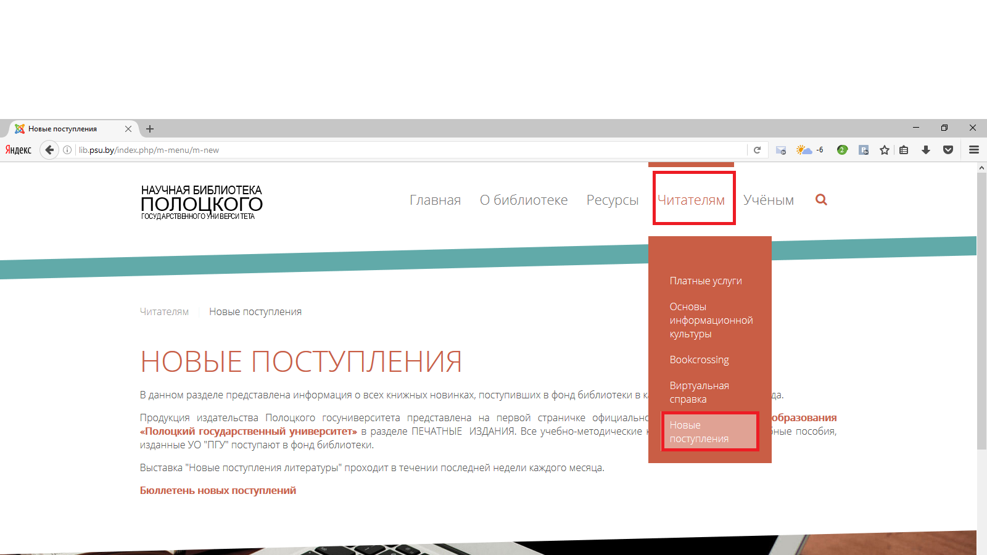

**Рисунок 16** - Наличие ссылки

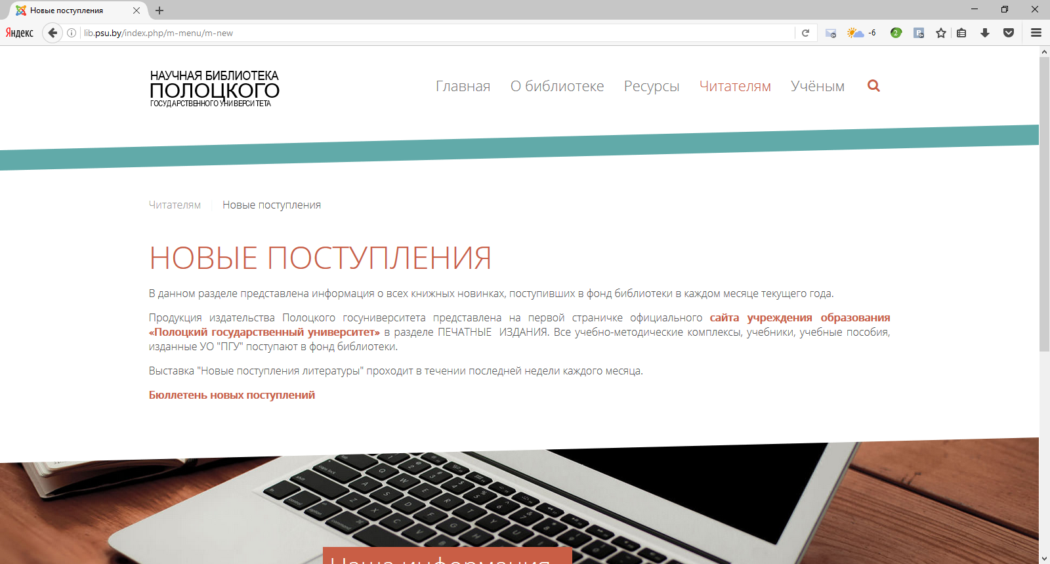

**Рисунок 17** - Результат перехода

**Таблица 13**

|  |  |  |
| --- | --- | --- |
| **Command** | **Target** | **Value** |
| VerifyElementPresent | link=Новые поступления |  |
| clickAndWait | link=Новые поступления |  |

Выведен переход на данную страницу.

**Шаг 18-19:** Проверить наличие, доступность и работоспособность кнопки для возврата к началу страницы. Проверить произошел ли возврат к началу страницы.



**Рисунок 18** - Наличие кнопки

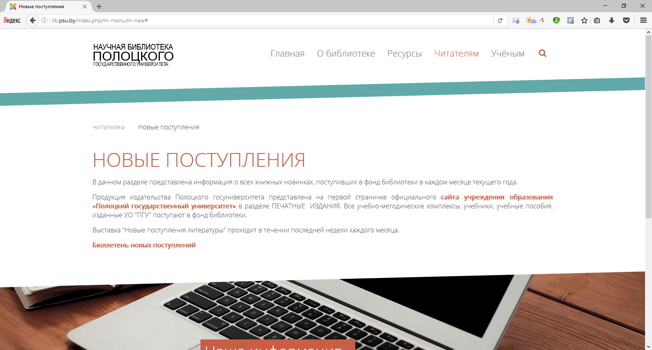

**Рисунок 19** - Результат перехода

**Таблица 14**

|  |  |  |
| --- | --- | --- |
| **Command** | **Target** | **Value** |
| VerifyElementPresent | css=a.tm-totop-scroller.uk-margin-bottom |  |
| click | css=a.tm-totop-scroller.uk-margin-bottom |  |

Произведен переход к началу страницы.

**Шаг 20:** Выполнить переход на главную страницу.

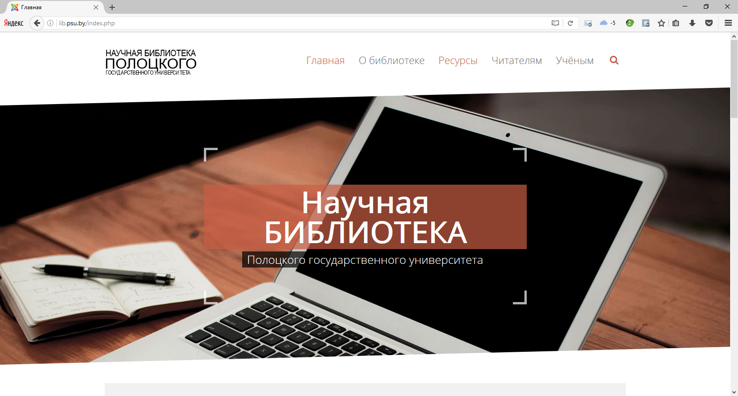

**Рисунок 18** - Переход на «Главную»

**Таблица 15**

|  |  |  |
| --- | --- | --- |
| Command | Target | Value |
| clickAndWait | link=Главная |  |

Произведен переход на «Главную» страницу.

**Шаг 21:** Закрыть окно браузера.

|  |  |  |
| --- | --- | --- |
| Command | Target | Value |
| close |  |  |

Окно браузера закрыто.

Скриншот, полученного теста в режиме таблицы представлен на рисунке 19.

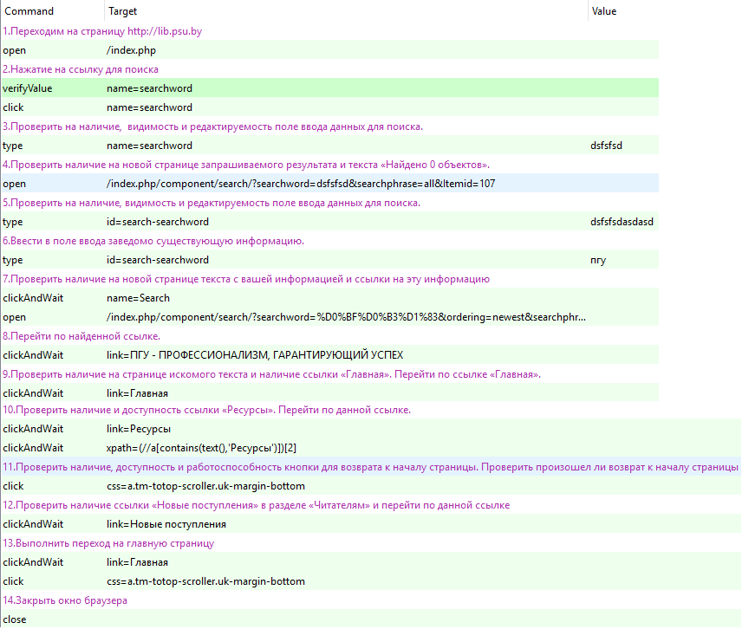

**Рисунок 19** - Скриншот, полученного теста в режиме таблицы

**Листинг 1** - Исходный код теста в формате HTML

|  |
| --- |
| 1. <?xml version="1.0" encoding="UTF-8"?> 2. <!DOCTYPE html PUBLIC "-//W3C//DTD XHTML 1.0 Strict//EN" "http://www.w3.org/TR/xhtml1/DTD/xhtml1-strict.dtd"> 3. <html xmlns="http://www.w3.org/1999/xhtml" xml:lang="en" lang="en"> 4. <head profile="http://selenium-ide.openqa.org/profiles/test-case"> 5. <meta http-equiv="Content-Type" content="text/html; charset=UTF-8" /> 6. <link rel="selenium.base" href="http://lib.psu.by/" /> 7. <title>14</title> 8. </head>   Продолжение листинга 1   1. <body> 2. <table cellpadding="1" cellspacing="1" border="1"> 3. <thead> 4. <tr><td rowspan="1" colspan="3">14</td></tr> 5. </thead><tbody> 6. <!--1.Переходим на страницу http://lib.psu.by--> 7. <tr> 8. <td>open</td> 9. <td>/index.php</td> 10. <td></td> 11. </tr> 12. <!--2.Нажатие на ссылку для поиска--> 13. <tr> 14. <td>verifyValue</td> 15. <td>name=searchword</td> 16. <td></td> 17. </tr> 18. <tr> 19. <td>click</td> 20. <td>name=searchword</td> 21. <td></td> 22. </tr> 23. <!--3.Проверить на наличие, видимость и редактируемость поле ввода данных для поиска.--> 24. <tr> 25. <td>type</td> 26. <td>name=searchword</td> 27. <td>dsfsfsd</td> 28. </tr> 29. <!--4.Проверить наличие на новой странице запрашиваемого результата и текста «Найдено 0 объектов».--> 30. <tr> 31. <td>open</td> 32. <td>/index.php/component/search/?searchword=dsfsfsd&amp;searchphrase=all&amp;Itemid=107</td> 33. <td></td> 34. </tr> 35. <!--5.Проверить на наличие, видимость и редактируемость поле ввода данных для поиска.--> 36. <tr> 37. <td>type</td> 38. <td>id=search-searchword</td> 39. <td>dsfsfsdasdasd</td> 40. </tr> 41. <!--6.Ввести в поле ввода заведомо существующую информацию.--> 42. <tr> 43. <td>type</td> 44. <td>id=search-searchword</td> 45. <td>пгу</td> 46. </tr>   Продолжение листинга 1   1. <!--7.Проверить наличие на новой странице текста с вашей информацией и ссылки на эту информацию--> 2. <tr> 3. <td>clickAndWait</td> 4. <td>name=Search</td> 5. <td></td> 6. </tr> 7. <tr> 8. <td>open</td> 9. <td>/index.php/component/search/?searchword=%D0%BF%D0%B3%D1%83&amp;ordering=newest&amp;searchphrase=all</td> 10. <td></td> 11. </tr> 12. <!--8.Перейти по найденной ссылке.--> 13. <tr> 14. <td>clickAndWait</td> 15. <td>link=ПГУ - ПРОФЕССИОНАЛИЗМ, ГАРАНТИРУЮЩИЙ УСПЕХ</td> 16. <td></td> 17. </tr> 18. <!--9.Проверить наличие на странице искомого текста и наличие ссылки «Главная». Перейти по ссылке «Главная».--> 19. <tr> 20. <td>clickAndWait</td> 21. <td>link=Главная</td> 22. <td></td> 23. </tr> 24. <!--10.Проверить наличие и доступность ссылки «Ресурсы». Перейти по данной ссылке.--> 25. <tr> 26. <td>clickAndWait</td> 27. <td>link=Ресурсы</td> 28. <td></td> 29. </tr> 30. <tr> 31. <td>clickAndWait</td> 32. <td>xpath=(//a[contains(text(),'Ресурсы')])[2]</td> 33. <td></td> 34. </tr> 35. <!--11.Проверить наличие, доступность и работоспособность кнопки для возврата к началу страницы. Проверить произошел ли возврат к началу страницы--> 36. <tr> 37. <td>click</td> 38. <td>css=a.tm-totop-scroller.uk-margin-bottom</td> 39. <td></td> 40. </tr> 41. <!--12.Проверить наличие ссылки «Новые поступления» в разделе «Читателям» и перейти по данной ссылке--> 42. <tr> 43. <td>clickAndWait</td> 44. <td>link=Новые поступления</td>   Окончание листинга 1   1. <td></td> 2. </tr> 3. <!--13.Выполнить переход на главную страницу--> 4. <tr> 5. <td>clickAndWait</td> 6. <td>link=Главная</td> 7. <td></td> 8. </tr> 9. <tr> 10. <td>click</td> 11. <td>css=a.tm-totop-scroller.uk-margin-bottom</td> 12. <td></td> 13. </tr> 14. <!--14.Закрыть окно браузера--> 15. <tr> 16. <td>close</td> 17. <td></td> 18. <td></td> 19. </tr> 20. </tbody></table> 21. </body> 22. </html> |

**Вывод:** В ходе выполнения данной лабораторной я ознакомилась с автоматизированным тестированием Web-приложений, мной были получены практические навыки работы с Selenium IDE. Так же мной был составлен тест для сайта <http://lib.psu.by>. ☺☺☺☺